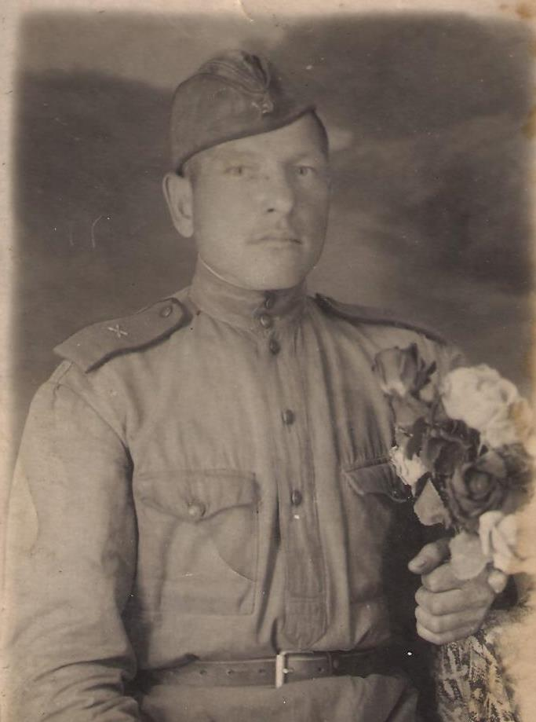

Пьянзин Иван Федорович, сержант танковых войск. Награждён медалью «За отвагу»
Прадедушка Цесельской Арины, ученицы 4 «Б» класса

Чтобы не было войны…
Война. Одно только слово разрывает наше сердце, потому что много слез, боли приносит она людям.
Каждый год 9 мая мы всей страной празднуем День Победы. Этот день дорог памятью о тех, кто ценой своего здоровья, жизни отстаивал свободу, кто воевал за светлое будущее нашей страны. Таким был и мой прапрадедушка.
Пьянзин Иван Федорович родился в крестьянской семье в 1904 году в с.Сарга в Мордовии.
В 1941 году Иван Федорович на фронт не попал, ему дали «бронь»-нужен был в колхозе, для того, чтобы обеспечивать страну хлебом. В 1942 нашел себе замену и добровольцем ушел воевать. Служил в танковой дивизии. В 1943 году был участником Курской битвы, в которой потерял боевых товарищей. Сам был ранен.
Я не знаю и не хочу войны! Но ведь ее не хотели и те, кто погибал, кто выжил. Мой прапрадедушка выжил. Ему помогла сильная вера в Победу, а еще гармонь. Гармонь и песня была спасением тогда, когда, казалось, сил больше нет. Любимой песней была «Кто сказал, что надо бросить Песни на войне». Говорят, что эту песню он часто напевал потом.
Я думаю, что это был великий труженик, великий солдат, великий человек. Он как и многие другие, сделал все, чтобы мы спокойно спали, чтобы радовались, любили, были счастливыми людьми!
Пусть будет только мир!!!

